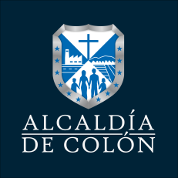
Actas sobre mecanismos de participación ciudadana
mayo - junio AÑO 2021
N° | FECHA DE EMISION | MECANISMO DE PARTICIPACIÓN | RESUMEN | ENLACE
1 | 29/05/2021 | Convocatoria Oficial Delegados Municipales | El día 28 de mayo del presente año el señor alcalde Lic. Samael Rivera a través de su cuenta oficial de Facebook hizo un llamado a los líderes, presidentes de directivas, asociaciones y ADESCOS de los cantones: Cuyagualo, Entre Ríos y Hacienda Nueva para un acto de participación ciudadana. El acto fue llevado a cabo el día 29 de mayo en el distrito 2 Alcaldía de Colón. Esto con el fin de canalizar la información de manera más práctica a los habitantes de las diferentes colonias, residencial, urbanizaciones de los cantones antes mencionados. | Link de Acta
2 | 05/06/2021 | Convocatoria Oficial Delegados Municipales | En un segundo acto de participación ciudadana que se llevo a cabo el día 5 de junio del año 2021 donde el señor alcalde Lic. Samael Rivera a través de su cuenta oficial de Facebook hizo un llamado a los líderes, presidentes de directivas, asociaciones y ADESCOS de los cantones: Botoncillal, Angosturas, Las Moras y Las Brisas para llevar a cabo un segundo acto de participación ciudadana. Esto con el fin de canalizar la información de manera más practica a los habitantes de las diferentes colonias, residenciales, urbanizaciones de los cantones antes mencionados. | Link de Acta

